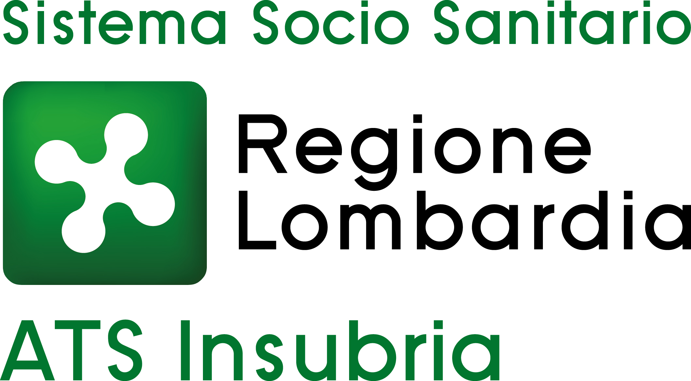

EDUCAZIONE TRA PARI
Progetto di prevenzione
Scuole secondarie di II grado

Anno Scolastico 2016-17

Versione 2.0

Educazione tra Pari: progetto di prevenzione e promozione della salute

La peer-education è quel metodo educativo (particolarmente utilizzato in sede di educazione e promozione della salute) in base al quale un piccolo gruppo di "pari" (pari è chi condivide uno stesso gruppo sociale come riferimento identitario), numericamente inferiore, opera attivamente per informare ed influenzare il resto, invece maggioritario.

La peer-education, infatti, è una strategia educativa volta ad attivare un processo naturale di passaggio di conoscenze, d’emozioni e d’esperienze da parte di alcuni membri del gruppo ad altri membri di pari status; un intervento, secondo questa prospettiva, che mette in moto un processo di comunicazione globale, caratterizzato da un’esperienza profonda ed intensa e da un forte atteggiamento di ricerca, di autenticità e di sintonia tra i soggetti coinvolti.

Con l'approccio educativo della peer-education, gli allievi diventano soggetti attivi della propria formazione, non più solo recettori di contenuti, valori, esperienze trasferite dall'educatore. Questo avviene attraverso il confronto, lo scambio di punti di vista, il lavoro di ricostruzione dei problemi e di ricerca delle possibili soluzioni, con la certezza di poter contare sulla collaborazione degli "esperti".

Il valore dell’Educazione tra Pari non risiede nella trasmissione di contenuti ma nel concorrere a realizzare quello che da alcuni anni gli stessi programmi ministeriali individuano come uno degli obiettivi fondamentali dell'educazione scolastica: costruire e rafforzare il senso di efficacia personale e collettiva dei ragazzi, in grado di sviluppare nel tempo un maggior benessere a scuola ed utile a migliorare positivamente il clima sociale della vita quotidiana a scuola.

La ricerca scientifica mette in evidenza come il senso di auto-efficacia rappresenta un elemento importante e talvolta decisivo nel condizionare lo sviluppo di abilità, indicate con l'espressione "life skills" (competenze di vita): la capacità di prendere decisioni e di risolvere problemi, il pensiero creativo, la capacità di critica, la comunicazione efficace, la capacità di relazionarsi con gli altri, l'auto-consapevolezza, l'empatia, la gestione delle emozioni e dello stress, la resilienza.

Il potenziamento delle risorse personali, l’autostima e aspetti socio-relazionali sono spesso al centro dell’attenzione. È stato fatto notare che la peer-education riprende e riattualizza metodi già usati in passato, come ad esempio quello delle scuole del mutuo insegnamento.

Se la peer-education sta avendo ottimi risultati, lo si deve anche a teorie comportamentali di successo, che ne hanno intravisto le potenzialità, tra cui ricordiamo: Il modello delle credenze in materia di salute (HBM), l’ influenza sociale, la teoria sociale cognitiva ed il concetto di autoefficacia di Albert Bandura.

I progetti di peer-education, in generale, sono orientati alla sensibilizzazione su AIDS, uso di droghe e alcol, fumo, incidenti stradali, malattie trasmissibili sessualmente, bullismo, doping.

OBIETTIVI
- Favorire lo sviluppo delle abilità e competenze personali e sociali (skills) del gruppo di pari, stimolando il protagonismo giovanile;
- Far acquisire conoscenze specifiche e sviluppare il ruolo degli educatori pari all’interno della scuola come promotori di eventi in tema di prevenzione dell’uso di sostanze (alcol e droghe) e dei comportamenti a rischio (gioco d’azzardo, social network, ecc.);
- Realizzare azioni di informazione e sensibilizzazione sui comportamenti a rischio rivolte agli studenti degli Istituti scolastici

DESTINATARI

I destinatari diretti del progetto sono gli studenti del triennio delle Scuole Secondarie di II grado, che formeranno il gruppo di educatori tra pari e che saranno protagonisti della costruzione e della realizzazione di azioni di informazione e sensibilizzazione sulle tematiche scelte.

I destinatari finale dell’intervento sono tutti gli studenti della scuola coinvolta con particolare attenzione agli studenti del biennio, a cui saranno rivolti gli interventi e/o le azioni informative e di sensibilizzazione sulle tematiche individuate.

Destinatari indiretti del progetto sarà il gruppo di insegnanti che verrà coinvolto e sensibilizzato sulle stesse tematiche degli educatori tra pari: avranno la duplice funzione di supporto ai peer-educators e di promotori/sensibilizzatori dell’intero progetto all’interno della realtà scolastica.

TEMATICHE POSSIBILI
- Alcol: informazioni e conseguenze, motivazioni, riflessioni sull’uso
- Gioco d’azzardo: informazioni e conseguenze, come è strutturato, motivazioni
- Sostanze e divertimento: informazioni e conseguenze, motivazioni, riflessioni sull’uso e sul divertimento, strategie alternative (interventi in classe o campagna di sensibilizzazione nella scuola)
- Malattie Sessualmente Trasmissibili: informazioni, cosa si rischia, conseguenze, come tutelarsi
- Social Network: cosa sono, come si utilizzano, come proteggersi e come tutelarsi
- Tabacco: informazioni, riflessioni, motivazioni e conseguenze

OPERATORI COINVOLTI NEL PROGETTO
Sono operatori appartenenti alla ATS Insubria con diverse figure professionali: educatore professionale, infermiere professionale, psicologo, medico.

FASI DEL PROGETTO

1. Accordo con la scuola e definizione del progetto

Il coinvolgimento ed il supporto da parte della scuola sono elementi fondamentali per la riuscita del progetto in quanto:

- tutelano e valorizzano i giovani educatori pari nel loro ruolo
- garantiscono lo svolgimento, la continuità ed il monitoraggio delle attività

Scuola
E’ pertanto importante che la scuola:
- garantisca lo svolgimento del progetto nei tempi e modi previsti;
- individui uno o più docenti referenti, che dopo essere stato formati e sensibilizzati alla tematica, coordinino e supportino le azioni dei peer-educators e del progetto all’interno della scuola;
- riconosca e valorizzi l’impegno degli studenti educatori pari con crediti formativi o altre forme di riconoscimento;
- garantisca spazi idonei per lo svolgimento delle attività di progetto.

Inoltre è auspicabile che gli insegnanti non svolgano verifiche nei giorni in cui i peer-educators sono impegnati e garantiscano l’uscita dalla classe degli educatori pari per le attività attinenti il progetto e preventivamente concordate.

Gli insegnanti-referenti si occuperanno della parte organizzativa nella scuola e mantenga i rapporti con gli studenti educatori pari, gli operatori ATS e gli altri insegnanti: in particolare con i coordinatori di classe faranno da promotore e da sensibilizzatore nei confronti del resto della scuola, dei docenti e dei genitori delle attività dei peer-educators.

Studenti
Gli studenti selezionati come educatori pari dovranno:
- garantire la frequenza alla formazione e alle attività del gruppo peer;
- garantire l’impegno per tutta la durata del progetto come riferimento all’interno della scuola nei temi trattati;
- realizzare interventi all’interno della scuola (intervento nelle classi del biennio/evento informativo per la scuola).

Operatori ATS
Gli operatori ATS coinvolti dovranno governare tutte le fasi del progetto ed in particolare:
- organizzare e svolgere il corso di formazione e predisporre i materiali;
- organizzare e restituire le verifiche intermedie e finali;
- raccogliere ed elaborare i dati di valutazione;
- essere disponibili, per tutta la durata del progetto all’accompagnamento degli studenti educatori pari e della scuola;
- garantire il necessario raccordo con i Servizi territoriali rivolti alla fascia giovanile;
- predisporre e consegnare l’attestato di partecipazione al progetto degli studenti educatori pari; inoltre contrattare con la singola scuola il rilascio di un attestato per il docente referente.

2. Il gruppo di educatori pari

COSTITUZIONE
Ad inizio anno scolastico saranno ricontattati i peer-educators dell’anno precedente per avere conferma o meno sull’intenzione di proseguire il percorso, verificando così la necessità di integrare con nuovi ingressi il gruppo dei peer-educators. Le dimensioni ideali massime per il gruppo sono di circa 25 ragazzi.

Per reclutare nuovi partecipanti, è previsto l’ingresso in ogni classe III da parte degli operatori ATS, per presentare:

- il progetto e le sue finalità;
- la filosofia e le modalità dell’Educazione tra Pari;
- le caratteristiche che dovrebbe avere un educatore tra pari;
- l’impegno richiesto e i possibili vantaggi: percorso di crescita personale; acquisizione di competenze nella relazione con gli altri e di conoscenze su temi specifici. Inoltre la scuola riconosce l’impegno con crediti formativi.

Per procedere alla selezione dei peer-educators si potrà utilizzare:
  - ETEROCANDIDATURA: ogni alunno segnala in forma anonima nomi di compagni che secondo loro potrebbero essere degli ed. tra Pari, con la motivazione della loro scelta;
  - AUTOCANDIDATURA: verrà chiesto a chi è stato candidato se vuole partecipare o meno: verrà tolto chi non lo desidera. Inoltre verrà chiesto a chi non è stato scelto se desidera essere inserito nella lista, dando una motivazione a voce della sua auto candidatura.

Se il numero di alunni candidati sarà superiore a quello previsto, verrà chiesto alla classe di indicare i soggetti considerati maggiormente idonei a un percorso di educazione tra pari.

La selezione così effettuata sarà poi sottoposta alla conferma da parte della scuola di nulla-osta alla partecipazione al percorso proposto, in modo che non ci siano ripercussione sul percorso didattico dei ragazzi individuati.

FORMAZIONE

Si sviluppa in 16/20 ore di formazione in orario curriculare e/o pomeridiano: 2 incontri mattutini (4 ore) e 3 pomeriggi (3 ore), con cadenza settimanale.

Attraverso la formazione si vuol far acquisire ai ragazzi le seguenti competenze:
- conoscenze sulle tematiche specifiche su prevenzione e sostanze stupefacenti. In tal modo potranno essere una risorsa all’interno della scuola;
- competenze per la presentazione in pubblico e per la gestione del gruppo classe riconoscendo le dinamiche dei gruppi pari per poter intervenire positivamente, nell’ottica della promozione del benessere;
- Saper riconoscere, davanti a situazioni di rischio o casi personali, quando si deve ricorrere ad adulti significativi, all’interno della scuola o nei servizi territoriali di riferimento;
- Riprendere e rinforzare le dinamiche di gruppo emerse durante il primo anno
- Fare approfondimenti sulle tematiche trattate
- Verificare le azioni effettuate l’anno precedente e riprogettare le azioni per l’anno in corso

Percorso formativo 2° anno

Si sviluppa in 16 ore di formazione in orario mattutino e pomeridiano; con la scuola si contratterà la modalità di sviluppo temporale della formazione.
La seconda formazione sarà finalizzata a:
- Formare i peer-educators su nuove tematiche

4.FORMAZIONE DEI DOCENTI A SUPPORTO DEI PARI

Il gruppo sarà costituito dai docenti interessati alla tematica e che intendono supportare/collaborare con le azioni che gli educatori tra pari effettueranno nella scuola e nelle classi.
In tal modo sarà possibile:
- essere da supporto prima e durante l’azione dei peer-educator
- riprendere e approfondire le tematiche, le discussioni e le riflessioni, integrando eventualmente il programma didattico
- presentare e fare da punto di riferimento rispetto agli altri docenti docenti

Viene proposto all’interno di ogni scuola un breve percorso di formazione sui seguenti temi:

- Uso e abuso di sostanze legali e illegali nel contesto attuale. La proposta di un modello di prevenzione
- Alcol, tabacco e sostanze illegali: dati del fenomeno, chiavi di lettura, informazioni scientifiche
- Fattori di rischio e fattori protettivi allo sviluppo di una dipendenza.
- La peer education come strategia educativa: i ragazzi come moltiplicatori di messaggi. Coordinare e supportare gli interventi.

5.Progettazione e attuazione di iniziative di prevenzione rivolte alla scuola

In questa fase sono previste le seguenti azioni:

- accompagnamento, da parte degli operatori, del gruppo di educatori pari nella preparazione e realizzazione degli interventi; con la scuola si contratterà la possibilità di effettuare queste ore di accompagnamento in orario extrascolastico;

- presentazione del progetto e delle iniziative organizzate per la scuola al Collegio Docenti, da parte degli operatori ASL insieme agli educatori pari;

- progettazione dell’intervento nelle classi del biennio ed evento informativo per la scuola con modalità decise dal gruppo;

- realizzazione intervento nelle classi del biennio ed evento informativo per la scuola.

AZIONI E TEMPI INDICATIVI:
1° anno
Azioni | Tempi
Preparazione e contrattazione con scuola | Settembre
Selezione pari | Ottobre
Formazione pari | Ottobre – novembre
Formazione docenti | Novembre – febbraio
Interventi/eventi informativi nella scuolai | novembre – gennaio
Evento finale | marzo – aprile
Valutazione | aprile - maggio

2° anno
Azioni | Tempi
Seconda Formazione pari | ottobre - novembre
Accompagnamento e monitoraggio | Gennaio – aprile
Valutazione | Maggio

6.VALUTAZIONE
La valutazione deve essere considerata come una parte essenziale del progetto e non come un elemento accessorio. Ha come scopo di verificare se il progetto corrisponde a bisogni ed obiettivi per i quali è stato pensato (scopi, obiettivi, indicatori di performance di progetto); appare importante quindi stabilire a priori i risultati attesi e i parametri di osservazione, al fine di arrivare ad esprimere un giudizio sull’intervento.
Secondo Sancini e Saponetti (Educazione tra pari, Pellai, Rinaldin, Tamborini, Ed. Erickson, 2002), le funzioni più importanti della valutazione possono essere riassunte in:
- constatare in quale misura, a quale ritmo e in quale senso gli obiettivi del progetto sono stati realizzati;
- segnalare i punti forti e deboli delle differenti componenti da consentire una progettazione operativa flessibile e dinamica;
- favorire buone relazioni con il gruppo target, tenendo conto delle sue peculiarità;
- promuovere le competenze dei responsabili dell’intervento in materia progettazione, esecuzione e valutazione della prevenzione;
- rendere conto alla collettività ed ai committenti;
- constatare se il programma è conveniente, del tutto od in parte, per altre popolazioni;
- accrescere il livello delle conoscenze scientifiche;
- formulare ipotesi per le azioni e gli studi futuri.

All’interno del progetto di educazione tra pari proposto, per ogni fase del progetto è prevista una valutazione.
La valutazione del progetto nel suo complesso si baserà su indicatori in grado di verificare:
- Il livello di partecipazione, di gradimento e di coinvolgimento degli studenti educatori pari durante la formazione e la loro capacità di realizzare nella scuola iniziative
- la risposta degli altri studenti riguardo alle attività svolte dal gruppo di educatori pari
- la valutazione complessiva dei docenti referenti riguardo alla ricaduta del progetto sia sul gruppo di educatori pari che sulla scuola nel suo complesso
- la valutazione complessiva degli operatori ASL sul lavoro svolto con il gruppo di educatori pari e sulla partecipazione della scuola nell’accompagnamento necessario alla realizzazione del progetto.

